**Raspberry Pi ile Kazaların Erken İhbar Uygulaması**

Proje sw-420 hareket sensörü, neo-6m-0-001 GPS konum modülü kullanılarak internet üzerinde bilgilerin e-posta gönderilmesi işlemidir.Raspberry pi ile kontrol edilen sistem sw-420 titreşim sensöründen bir verinin gelmesi yani kazanın gerçekleşmesi durumu ile UART seri haberleşme sistemi ile haberleşmesi sağlanan GPS modülünün acil durum e-posta adresine konum ve zaman bilgilerinin gönderilmesidir.Lakin acil durumun gerekli olmaması gibi durumlar için manuel olarak 5 s içersinde e-posta gönderme işlemini durdurma görevini gerçekleştirebilecek android uygulama yapılacaktır.

**Gerekli donanım bileşenleri:**

* **Raspberry pi**
* **Neo-6m-0-001 GPS modülü**
* **sw-420 titreşim sensörü**
* **Sembolik araç**

**Gerekli yazılım bileşenleri:**

* **Python**

**Kullanılan Bileşenlerin Özellikleri:**

* **Raspberry pi 3;**Linux işletim sistemi rasbian ile temelli iki USB portu ve ağa bağlantı için ethernet portu, bluetooth, wifi ile kablosuz cihazlara bağlanabilen ve 512 MB RAM'e sahip küçük boyutlu bir bilgisayardır.
* **Neo-6m-0-001 GPS modülü;**model uçaklarda sıklıkla kullanılan bir GPS alıcısıdır.Seri bağlantıya bağlı olarak, konum, hız ve yükseklik gibi GPS verilerini okur.Kaza anında erken uyarı için kaportaya yerleştirilen bir sensör ile etkileşerek konum bilgilerini acil servislere göndermek için kullanılır. ( https://www.robotshop.com/en/u-blox-neo-6m-gps-receiver-module.html)
* **sw-420 titreşim sensörü;** Doğrudan bir yonga sayesinde Raspbrry pi'ye bağlanabilen 5 ve 3.3 v çalışma gerilimine sahip ve 32mm x 14mm boyutlarındaki titreşimleri algılayan sensördür.

**Yapım Aşamaları:**

**GPS modülü için ayarlar ve konum bilgileri elde etme:**

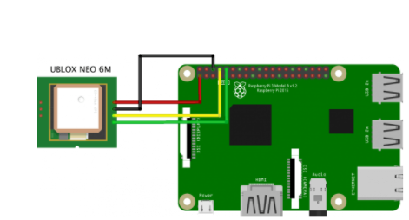

Neo-6m-0-001 GPS modülü raspberry pi, ardunio gibi cihazlar ile çalışabilen hassas konum bilgisi elde edilmesi istenen uygulamalarda kullanılır.GPS alıcısı ile iletişim kurmak için UART pinleri olan GPIO8 ve GPIO10 numaralı pinleri etkinleştirmeliyiz.

* Config.txt dosyasının düzenlenmesi:

**sudo nano /boot/config.txt**

**UART haberleşmeyi aktif etme:**

**enable_uart=1**

* Seri bağlantıdaki girişi devre dışı bırakmak için:

**#dwc_otg.lpm_enable=0 console=serial0,115200 console=tty1 root=/dev/mmcb0p2 rootfstype=ext4 elevator=deadline fsck.repair=yes rootwait**

**dwc_otg.lpm_enable=0 console=tty1 root=/dev/mmcb0p2 rootfstype=ext4 elevator=deadline fsck.repair=yes rootwait**

* Tekrar başlatmak:

**sudo reboot -h 0**

* GPS modülüne bağlanma:

**stty -F /dev/ttyS0 9600 cs8 -cstopb -parenb**

* Haberleşmeyi test etmek:

**sudo hexdump -C /dev/ttyS0**

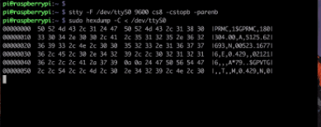

* GPS yazılımını yüklemek ve gpsd' ye bağlanmak:

**sudo apt-get install gpsd gpsd-clients python -gps**

**sudo gpsd /dev/ttyS0 -F /var/run/gpsd.sock**

**sudo gpsd /dev/ttyS0 -F /var/run/gpsd.sock**

* Cgps'i başlatma:

**cgps -s**

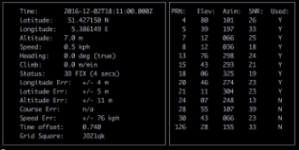

**Titreşim sensöründen veri elde etme:**

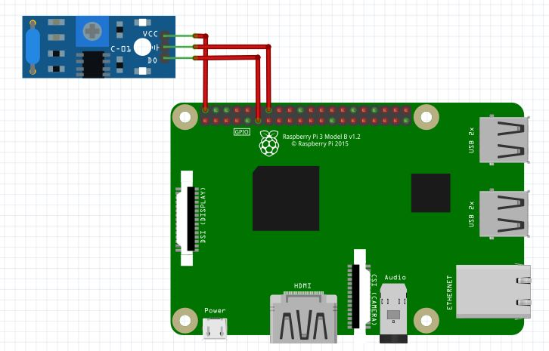

Python RPi.GPIO as GPIO kütüphanesi indirildi ve 17 GPIO pini hareket algılamak için enable olarak ayarlandı ve bağlantı yapıldı.

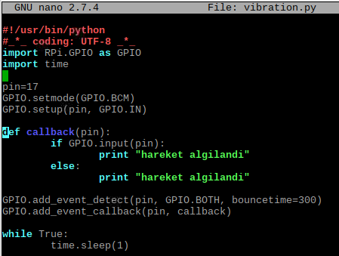

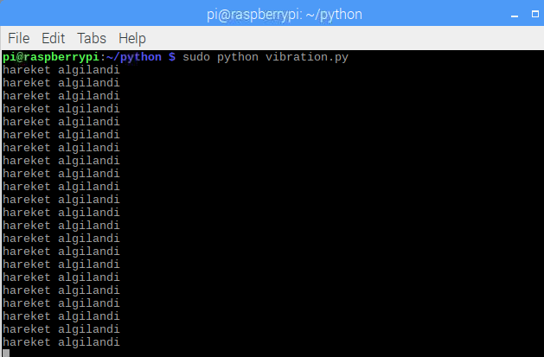

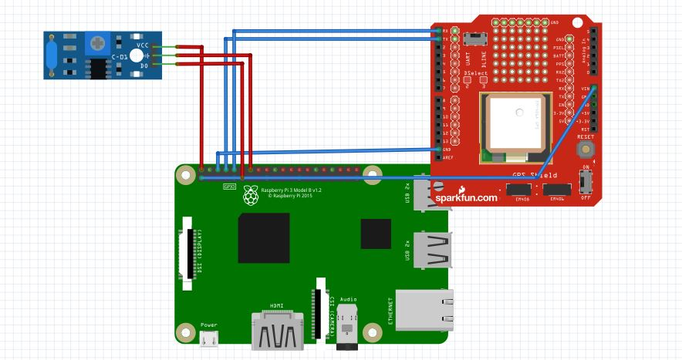

**Kaza konumunu e-mail ile bilgilendirme:**

Titreşim yani kaza algılandığı zaman e-posta yolu ile bilgilendirme yapar.

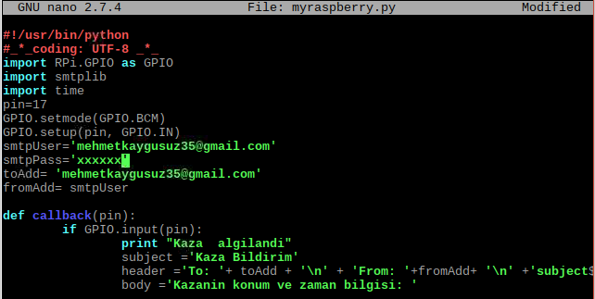

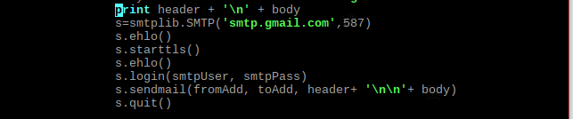

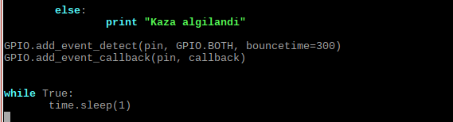

**Proje Resmi;**

**Geliştirme Yöntemleri;**

Bu proje kaza olma durumunda daha hassas ve güvenilir bilgi aktarımı yapmak için titreşim sensörüne belirli bir titreşim aralığında yani kaza durumlarında oluşan kuvvet aralığında bir sarsıntı verilerek güvenilirliği arttırılabilir.Diğer bir durum sistemin gerekli olup olmadığının belirlenmesi için kullanıcı ile birlikte manuel olarak müdahale edilebilmesi mesela sensör kaza bilgisini aldığında acil durum hattının aranmasının gerekli olup olmadığını anlamak için kullanıcıdan belirli bir süre içersinde eğer gereksizse durdurma sinyali alması gibi geliştirmeler yapılabilir.